Dosier de actividades del seminario
Aprender español con Netflix
Josefina Vázquez Arco (Universidad de Salzburgo)
11 de marzo de 2023 - Campus de la Universidad de Viena


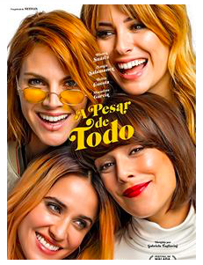
A pesar de todo
España, 2019
Dirección: Gabriela Tagliavini
Guion: Gabriela Tagliavini, Eugene B. Rhee, Helena Rhee
Música Emilio Kauderer
Reparto: Blanca Suárez, Macarena García, Amaia Salamanca, Belén Cuesta

Sinopsis:
Tras la muerte de su madre Carmen, cuatro hermanas que viven separadas con vidas y personalidades diametralmente opuestas volverán a reencontrarse en Madrid para despedirse de ella. Claudia está casi divorciada y deprimida, Sofía es una rebelde pintora prometida con su novia mientras que Sara es una joven independiente y empresaria que trabaja en Nueva York y la joven bohemia y hermana menor, Lucía descubrirán que su padre no es quien ellas pensaban. En la búsqueda de la verdad sobre su origen, las hermanas tendrán que aguantarse, conocerse y aceptarse.

- Antes de ver la película, ¿sabrías identificar a las cuatro hermanas a partir de estas fotografías?
Lucía (Macarena García) | Claudia (Belén Cuesta)
Sofía (Amaia Salamanca) | Sara (Blanca Suárez)
- Sofía, la artista rebelde (Amaia Salamanca)
- Claudia, la mujer casada conservadora (Belén Cuesta)
- Sara, la exitosa mujer de los negocios (Blanca Suárez)

- Lucía, la ingenua hija menor (Macarena García)

- ¿Te pareces a alguien de tu familia en el físico? ¿Y en el carácter?
Me parezco mucho a …….....................………. en…................................……..
Mi ……………..........…… y yo tenemos el/la mismo/a……….............………..
Soy clavado/a a mi ……............…………… en………….........………………
No me parezco nada físicamente a mi………………...............………….
La principal diferencia de carácter entre mi ……………………. y yo es ……….
- Actividad para conocernos mejor. Trabajo en grupos con dos dados.
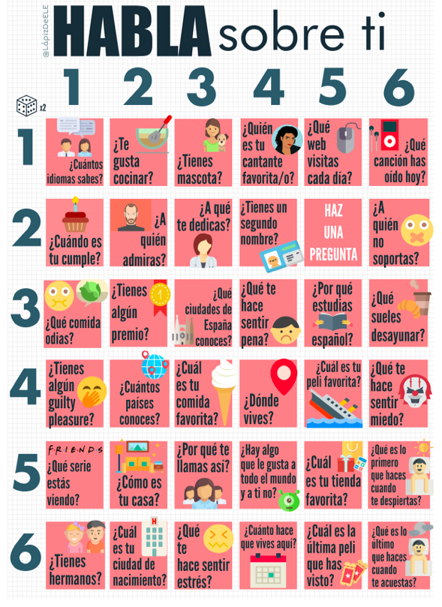
- ¿ Cómo definirías a estas personas? Usa los adjetivos del recuadro para completar las siguientes frases. Después, escribe el nombre de alguien que conozcas que sea así.
mentiroso/a callado/a impaciente……tacaño/a hablador/a materialista…… hábil…… generoso/a……sincero/a ….torpe

Característica | Nombre
Una persona que habla mucho es __________

Una persona que no habla mucho es___________

Una persona que dice la verdad es___________

Una persona que no dice la verdad es___________

Una persona que se preocupa demasiado por los bienes materiales es___________

Una persona que no puede esperar a que las cosas pasen es___________

Una persona que, teniendo dinero, no gasta ni comparte es___________
Una persona que comparte y da sin problemas es___________
Una persona que es buena haciendo cosas con las manos es___________
Una persona que no es buena haciendo cosas con las manos es___________

- ¿Te importa lo que piensan los demás de ti? ¿Cómo te ven los demás?

- Escucha la canción “¿A quién le importa?” (Intérpretes: Alaska y Dinarama; compositores: Carlos Berlanga y Nacho Canut) y comenta después si has vivido alguna experiencia en la que has pensado “¿a quién le importa…?”
La gente me señala, me apunta con el dedo,
susurra a mis espaldas y a mí me importa un bledo.
¡Qué más me da si soy distinta a ellos!
No soy de nadie, no tengo dueño.
Yo sé que me critican, me consta que me odian,
la envidia les corroe, mi vida les agobia.
¿Por qué será? Yo no tengo la culpa.
Mi circunstancia les insulta.
Mi destino es el que yo decido,
el que yo elijo para mí.
¿A quién le importa lo que yo haga?
¿A quién le importa lo que yo diga?
Yo soy así, y así seguiré, nunca cambiaré.
Quizá la culpa es mía por no seguir la norma.
Ya es demasiado tarde para cambiar ahora.
Me mantendré firme en mis convicciones,
reportaré mis posiciones.
Mi destino es el que yo decido…
https://www.youtube.com/watch?v=2uQhdDtdXg0

Salir del ropero

España, 2019
Dirección y guion: Ángeles Reiné
Con: Verónica Forqué, Rosa María Sardà, Ingrid García Jonsson, David Verdaguer, Candela Peña, Mónica López, Álex O'Dogherty, Pol Monen, Malcolm Sitté, María Caballero, Liz Lobato, Alejandro Casaseca

Sinopsis

Eva (Ingrid García Jonsson), una joven y prometedora abogada española afincada en Edimburgo, ve peligrar sus planes de boda con el heredero de una ultraconservadora familia escocesa cuando se entera de que su abuela, Sofía (Verónica Forqué), ha decidido casarse… con su amiga del alma, Celia (Rosa María Sardà). La decisión de Sofía de casarse a los 74 años desafiando todos los convencionalismos sociales y religiosos pone patas arriba la vida de Eva, que intentará impedir por todos los medios que se celebre la boda, con la complicidad de Jorge (David Verdaguer), el hijo de Celia.

- En la película se están planeando dos bodas. ¿Cómo crees que es cada pareja? ¿Piensas que se llevarán a cabo las dos ceremonias?

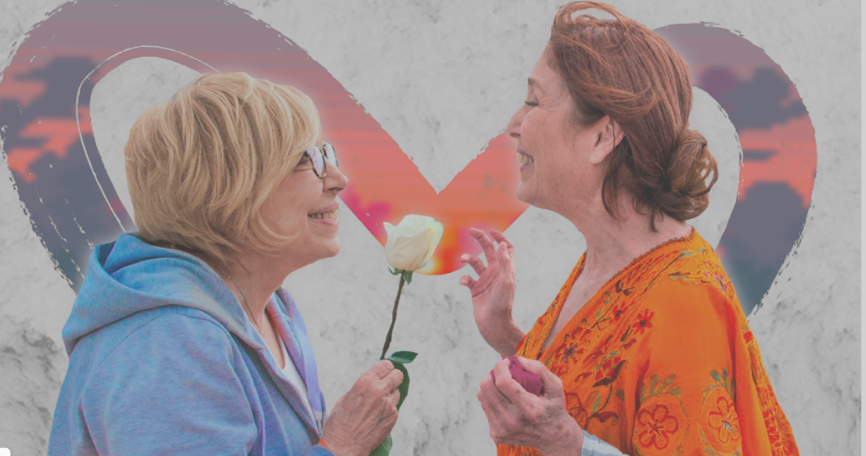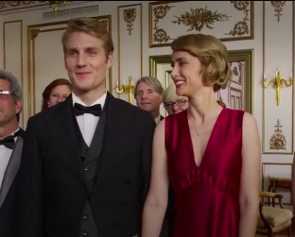

- Tormenta de ideas: ¿Por qué los hijos de Sofía y Celia están en contra del matrimonio?

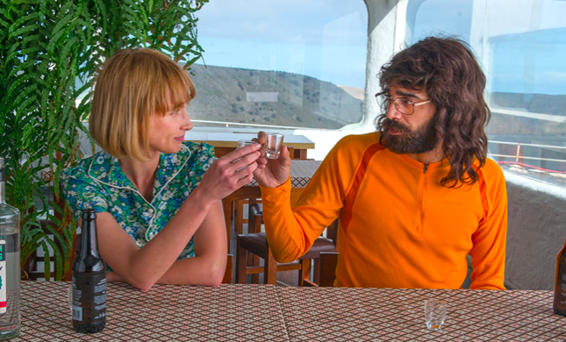

- Lee esta noticia y completa la tabla que aparece después explicando qué acontecimientos ocurrieron en las fechas que se indican. Después indica la información que se da del último dato.
Quién iba a decir, en la España de los años 70, que en las siguientes décadas el país iba a dar pasos de gigante en materia de igualdad y derechos LGBTI+. De la primera manifestación del Orgullo Gay en la Barcelona de 1977 hasta la celebración del Orgullo LGBT+ mundial en Madrid en 2017, pasando por la rabiosa libertad de la Movida Madrileña, himnos como el Mujer contra mujer de Mecano, la cada vez mayor presencia de personas LGBTI+ en los medios de comunicación y la aprobación del matrimonio homosexual en 2005, España ha pasado en poco más de cuatro décadas de perseguir legalmente la homosexualidad a ser uno de los países referentes en derechos LGBTI+. No todo está hecho y todavía queda mucho camino por avanzar hasta lograr la igualdad real y efectiva. Sin embargo, España se ha consagrado como uno de los países más seguros del mundo y que mejor tolera las diversas identidades sexuales.

Pioneros en matrimonio homosexual y adopción homoparental
El 3 de julio de 2005 entró en vigor la modificación aprobada por las Cortes españolas del Código Civil, por el cual se homologaba completamente el matrimonio entre personas del mismo sexo al de diferentes sexos. España se convertía así en el tercer país del mundo en legalizar el matrimonio igualitario para todos los ciudadanos, independientemente de su orientación sexual, solo por detrás de Países Bajos (2000) y Bélgica (2003), y en el mismo año que Canadá. Gracias a esta ley, España fue el primer país en establecer la igualdad total en lo relativo a adopción entre parejas del mismo sexo, puesto que la Ley 13/2005 entró en vigor cuando la legislación holandesa no contemplaba la adopción de niños extranjeros y la belga aún no admitía la adopción por parte de matrimonios homosexuales. Sin embargo, en un planeta con más de 70 países que todavía consideran ilegal la homosexualidad, la adopción por parte de matrimonios del mismo sexo sigue siendo difícil.

Uno de los países con mayor aceptación
La aprobación del matrimonio homosexual fue un reflejo del progreso social y de mentalidad de los españoles. Ya en 2013 Pew Research Center, uno de los estudios de opinión pública más importantes del mundo, situaba a España como el país con mayor aceptación de la homosexualidad. En concreto, de su informe The Global Divide on Homosexuality, se extraía que un 88% de los españoles consideraba que la homosexualidad debía ser aceptada por la sociedad, mientras un 11% de los españoles consideraba que no. Un porcentaje, el de personas opuestas a la aceptación de la homosexualidad, que se ha reducido hasta el 7% en 2018, según el artículo Eastern and Western Europeans Differ on Importance of Religion, Views of Minorities, and Key Social Issues, también de Pew Research Center, situándonos como el segundo país con menor oposición al matrimonio homosexual, solo por detrás de Suecia (5%). Las condiciones sociales y jurídicas alcanzadas en España no solo han ofrecido garantías a la población española, sino que han convertido al país en uno de los mejores de Europa para solicitantes de asilo LGBTI+ procedentes de países en los que está penado. En concreto, según el estudio Rainbow Europe 2019 de la asociación ILGA, España ocupa la 6.ª posición en materia legislativa de protección internacional de personas LGBTI+ de entre 49 Estados.

Persecución de los delitos de odio
Si bien hay mucho trabajo por delante hasta lograr una tasa de cero, España ha avanzado también en la persecución de delitos de odio, especialmente los relacionados con homofobia, bifobia o transfobia. Si bien en el año 2013 esta tipología suponía el 30,56% de los delitos de odio registrados por el Ministerio del Interior, en 2017 el porcentaje no llegaba al 20%. Además, España cuenta con una fiscalía especializada en delitos de odio, así como un Plan de Acción de Lucha contra los Delitos de Odio y una Oficina Nacional contra este tipo de delitos.
Pese a los avances durante las últimas décadas y a la mejora de las libertades y derechos LGBTI+ en nuestro país, siguen existiendo agresiones por razón de identidad sexual; siguen dándose demasiados casos de discriminación laboral –sobre todo a personas trans-; y, desde algunos sectores sociales, sigue considerándose la homosexualidad, bisexualidad o transexualidad como un problema que puede ser corregido. Los Orgullos LGBTI+, cada vez más comunes en ciudades y pueblos españoles, son una de las manifestaciones más claras de que se puede celebrar todo lo logrado y reivindicar lo que queda por conseguir. Y la sociedad en su conjunto es la responsable de alcanzarlo.
https://www.thisistherealspain.com/ciudadania/referentes-derechos-lgbti/

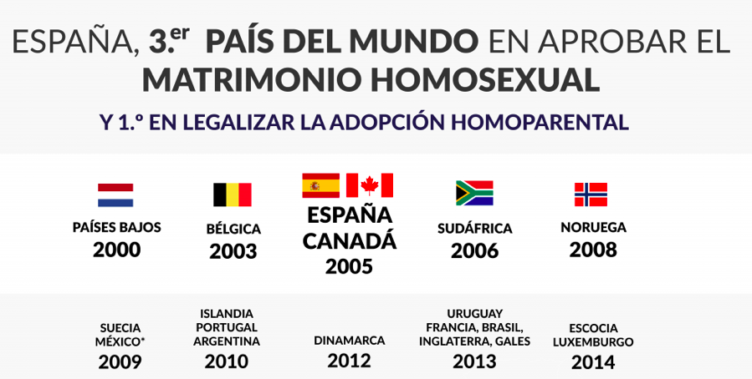

Dato | Información que se dice en el texto
Año 1977
Año 2000
Año 2005
70 países

- Mira el siguiente anuncio de la marca Sprite sobre el Día del Orgullo
(https://www.youtube.com/watch?v=bZh6046DYng) y contesta a estas preguntas:

- ¿Qué sentimientos te despierta?

- En el anuncio se habla se sentirse orgulloso. ¿De qué logros te sientes más orgullos@ en tu vida?

- ¿Cuándo fue la última vez que sentiste estas emociones? Elige 4 de ellas y explícaselo a tu compañer@.

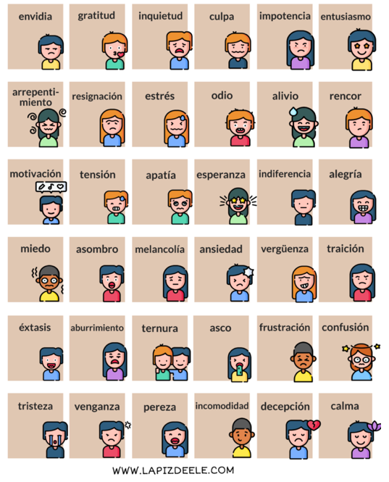

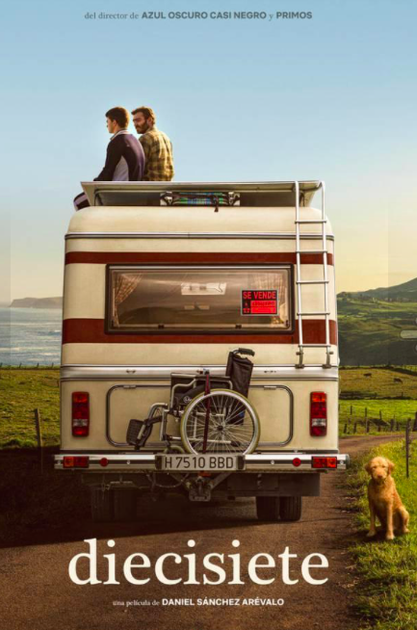
Diecisiete

España, 2019
Dirección y guion: Daniel Sánchez Arévalo
Con: Biel Montoro (Héctor), Nacho Sánchez (Ismael), Lola Cordón, Iñigo Aranburu, Itsaso Arana, Kandido Uranga, Carolina Clemente, Jorge Cabrera, Chani Martín,

Sinopsis
Héctor es un chico de 17 años que lleva dos interno en un centro de menores. Insociable y poco comunicativo, apenas se relaciona con nadie hasta que se anima a participar en una terapia de reinserción con perros. En ella establece un vínculo indisoluble con un perro, al que llama Oveja. Pero un día el perro es adoptado y Héctor se muestra incapaz de aceptarlo. A pesar de que le quedan menos de dos meses para cumplir su internamiento, decide escaparse para ir a buscarlo.

- En el resumen de la película que acabas de leer aparecen estas expresiones. ¿Qué crees que significan?

- Centro de menores

- Terapia de reinserción con perros

- En el mismo texto aparecen algunos usos preposicionales muy útiles. Ayúdate de él para completar estas frases con tu propia información.

Me gusta relacionarme …
Ayer me animé …
Soy capaz …
Soy incapaz…
He decidido …

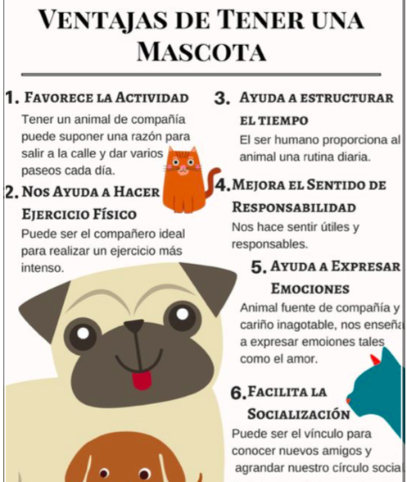
- A continuación, tienes algunos beneficios de tener un perro. ¿Cuál sería el más importante para ti? Añade una 7ª ventaja.

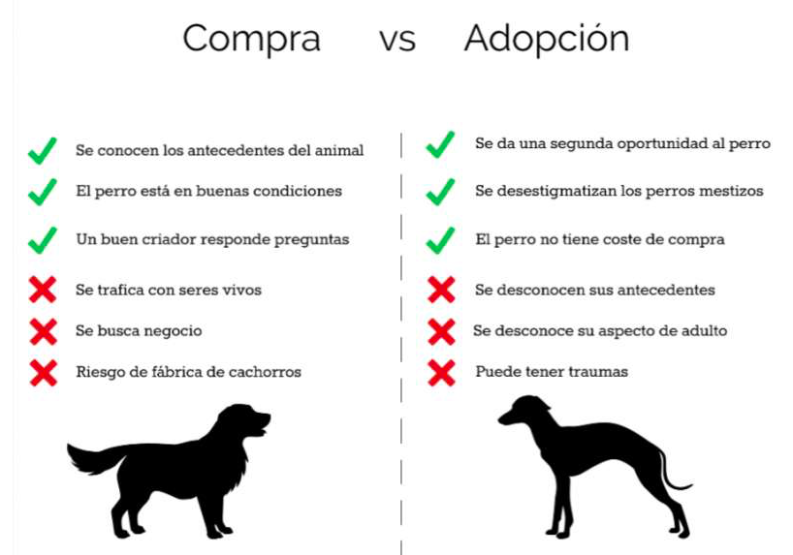
- Un aspecto que se trata en la película es la adopción de perros. En parejas, vamos a simular que sois compañer@s de piso y queréis tener un perrito. Un@ de vosotr@s tiene que defender la idea de comprarlo y otro la idea de adoptarlo. Os podéis ayudar con las siguientes ideas. Intentad usar las expresiones que aparecen en la infografía inferior para expresar vuestra opinión.
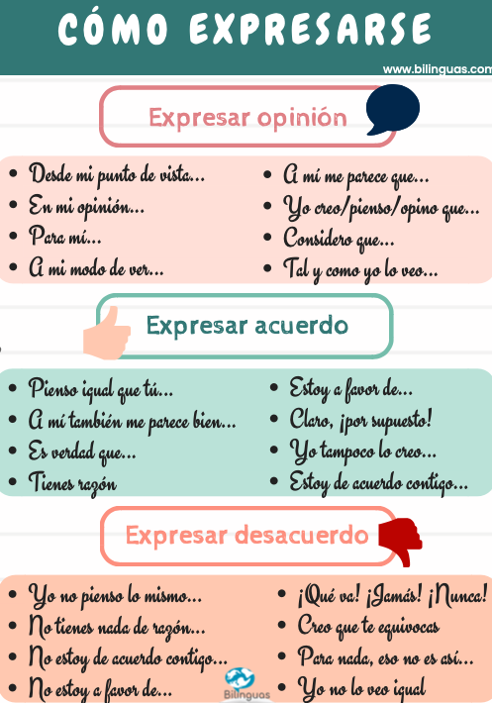

Después del visionado

- Aquí tienes algunos títulos alternativos para la película. ¿Cuál te parece mejor? ¿Se te ocurre otro?
- Por tierras de Cantabria
- Una historia del corazón
- Al mal tiempo, buena cara
- Un perro llamado Oveja
- Siempre hermanos
- Los desamparados
- Dos hermanos, una abuela, un perro y una caravana
- Tres patas
https://www.filmaffinity.com/es/reviews2/1/552688.html

- ¿Podrías hacer una crítica de la película en una sola frase? Aquí tienes algunos ejemplos para inspirarte.

- "Una obra de madurez que demuestra que, para ganar, hay que aprender a perder." (Fotogramas, Roger Salvans)

- "Una película aparentemente sencilla que se hace fuerte en la meticulosa y compleja descripción del sentimiento." (El Mundo, Luis Martínez)

- A continuación, tienes un vídeo en el que el actor Biel Montoro habla del perro Oveja. Escúchalo y contesta a las siguientes preguntas.
https://www.youtube.com/watch?v=iGeUGtz1_QE

- ¿Qué pasó cuando le intentaron enseñar el truco de tirarle un palo y que lo fuera a buscar?

- ¿Dónde vive Oveja?

- ¿Tiene juguetes Oveja? ¿Le gustan?

- ¿Cuánto duró el rodaje?

- ¿Qué pasó al final del rodaje con Oveja?

- ¿Quién es Javi García?

- Después de ver la película, ¿te han entrado ganas de adoptar un perro? ¿Por qué?

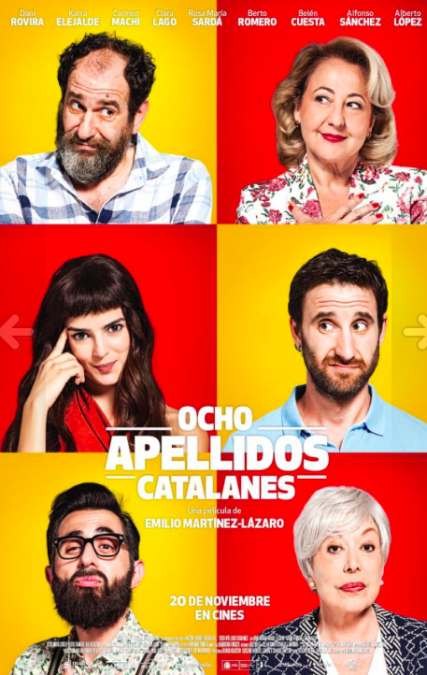
Ocho apellidos catalanes

España, 2015
Dirección: Emilio Martínez-Lázaro
Guion: Borja Cobeaga, Diego San José
Reparto: Dani Rovira, Clara Lago, Karra Elejalde, Carmen Machi, Berto Romero, Belén Cuesta, Rosa María Sardà, Alfonso Sánchez, Alberto López, Agustín Jiménez
Sinopsis
Las alarmas de Koldo (Karra Elejalde) se encienden cuando se entera de que su hija Amaia (Clara Lago), tras romper con Rafa (Dani Rovira), se ha enamorado de un catalán (Berto Romero). Decide entonces poner rumbo a Sevilla para convencer a Rafa de que lo acompañe a Cataluña para rescatar a Amaia de los brazos del joven y de su ambiente. Secuela de "Ocho apellidos vascos". (FILMAFFINITY)

- Marca en el mapa dónde se encuentran Cataluña, el País Vasco y Andalucía.
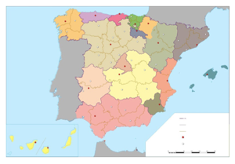

- Elige una de estas tres celebraciones. Busca información en la Red y preséntasela al resto de compañer@s.

- Festival de Cine de San Sebastián
- Feria de Abril
- Día de Sant Jordi

Cuándo se celebra | Dónde se celebra | En qué consiste

- A continuación, tienes una serie de atracciones turísticas. Une primero cada imagen con su nombre y después di en cuál de estas tres comunidades autónomas están (Cataluña, País Vasco o Andalucía)
- Museo Dalí
- Museo Guggenheim
- La Alhambra
- Parque Natural de Doñana
- Playa de la Concha
- La Sagrada Familia
- Parc Güell
- Mezquita de Córdoba

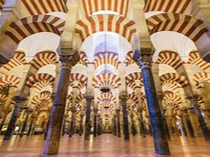 | 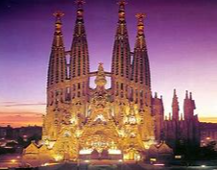
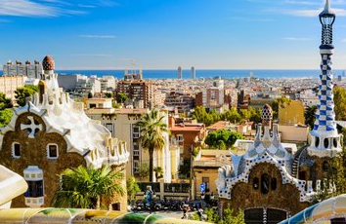 | 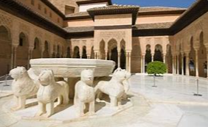
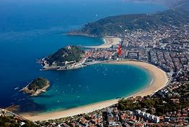 | 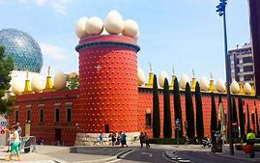
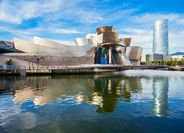 | 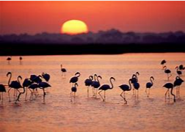
- Lee la siguiente infografía sobre la Semana Santa. Después, mira la siguiente escena de la película y di qué aspectos de esta tradición se ven en ella. https://www.youtube.com/watch?v=7A-KGB6giQA

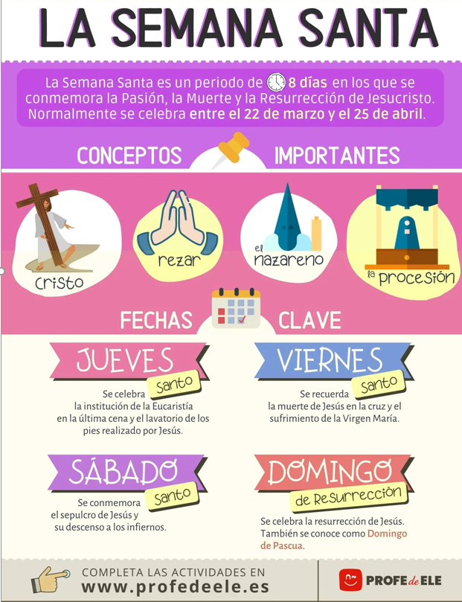

- Tormenta de ideas:

- GRUPO 1 ¿Con qué relacionáis el norte? ¿Y el sur?

- GRUPO 2 ¿Qué tópicos conoces sobre los españoles?

- GRUPO 3 ¿Qué tópicos hay sobre las distintas regiones de Austria?

- A continuación, puedes ver el link de un anuncio de 2011 de una marca de cerveza. ¿A qué tópicos se hace referencia?
https://www.youtube.com/watch?v=QBhRG9vy8mQ

- Lee el siguiente fragmento del artículo “Topicazos sobre España: ¿y si fueran ciertos?”, de David Moralejo, y subraya las frases que más te llamen la atención.
14 DE MARZO DE 2014
LOS VASCOS
-Nunca le digas a un vasco que NO se puede porque a un vasco no se le pone NADA por delante. Es decir, que si tu novio/a es vasco siempre conseguiréis mesa en un restaurante abarrotado, si te pide matrimonio no habrá escapatoria y, si te ataca un león en un safari, el león acabará huyendo despavorido.
-Si hay que salir SE SALE. Los vascos son los únicos que tienen un término específico para definir eso de pasar una noche entera de juerga: 'gaupasa'. O sea, que son los reyes del mambo. Y eso merece MUCHO respeto.
Son secos. No esperes que te abracen y jaleen a la primera de cambio. Si buscas arrebatos de afecto inesperados, vete a Cádiz. El vasco te observa, te invita a comer, te invita a merendar, te invita a cenar, te lleva de gaupasa y, si ve que has aguantado, te prometerá amor eterno mientras te invita a desayunar.
-Van a sitios que se llama txokos en los que comen y beben sin parar. Eso es VERDAD y nos encanta.
-Su grupo de amigos es la CUADRILLA. Y son intocables, así que ni se te ocurra meterte con nadie de SU CUADRILLA.
-Se llaman Patxi. No todos.
LOS ANDALUCES.
-Menudos vagos. NO exactamente. Mal que nos pese a los del norte, organizan bien su tiempo de ocio porque su sol suele brillar más y mejor. Y, entre medias o cuando llueve, trabajan. Más que vagos, son seres de una inteligencia superior.
-Te partes de risa con ellos. Eso depende. El gaditano visto por uno de Valladolid suele tener gracia, principalmente, porque el segundo no entiende NADA de lo que dice el primero.
-Llevan el arte en la sangre. Lo que pasa es que no tienen vergüenza. Punto para ellos, por animar siempre el cotarro.
-Viven la religión a tope. Que si el Rocío, que si las Cruces, que si la Semana Santa... Puede que no estés de acuerdo, pero, como te pille algo de esto en el camino, acabarás rebujito en mano cantando saetas a las farolas. Y ni tan mal.
-Son unos incultos. Lorca. Alberti. Juan Ramón Jiménez. Machado. Velázquez. Muñoz Molina. Ayala…
LOS CATALANES.
-La pela es la pela. ¿Acaso mienten? Pues no. Derrochones, que sois TODOS unos derrochones (menos ellos) .
-Trabajan más que nadie. ¿Y eso es bueno? Chicos, no os paséis.
-Tienen su propia idiosincrasia alejada de folclorismos cañís.Los castellers. La rumba catalana. Peret. Estopa. Las calçotadas. Los bous a la mar…
-Son más europeos. En los tiempos que corren, un valor claramente a la baja.
-Saben venderse bien. Claro que sí. La pela es la pela.
Fuente: https://www.glamour.es/placeres/cultura/articulos/ocho-apellidos-vascos-y-todos-esos-topicos-sobre-espana-que-igual-son-verdad/19665

- Ahora ve esta escena de la película y di a qué tópico hace referencia.
https://www.youtube.com/watch?v=rAnITPawrsw

DESPUÉS DEL VISIONADO
- Actividades interactivas recomendadas: https://www.profedeele.es/actividad/cultura/semana-santa-espana/

- Análisis de los tópicos del artículo en la película. (escenas, personajes…)

Toc Toc

España, 2017
Dirección y guion: Vicente Villanueva
Basada en la obra de Laurent Baffie
Reparto: Paco León, Rossy de Palma, Alexandra Jiménez, Oscar Martínez, Adrián Lastra, Nuria Herrero, Inma Cuevas, Ana Rujas, Carolina Lapausa, Verónica Forqué, Arturo Valls

Sinopsis
Un grupo de pacientes coincide en la consulta de un eminente psicólogo, todos ellos aquejados de TOC (Trastorno Obsesivo Compulsivo). Pero como el médico se retrasa, tendrán que esperarle intentando mantener a raya -o no tanto- sus manías, impulsos, convulsiones, obsesiones y rituales. Adaptación de la famosa obra teatral del autor y humorista francés Laurent Baffie. (FILMAFFINITY)

- Une cada letra con el nombre del personaje correspondiente.
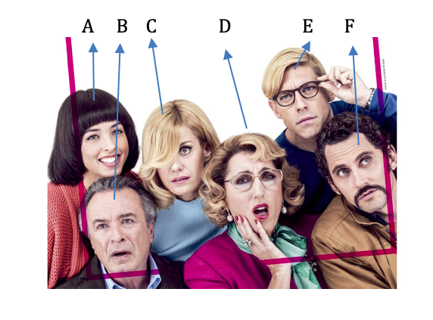
Personaje | Intérprete | TOC (Trastorno obsesivo-compulsivo)
- Liliana/Lili | Nuria Herrero | Repite todas las frases
- Blanca | Alexandra Jiménez | Está obsesionada con los gérmenes y las bacterias
- Ana María Virginia Galindo de la Mata | Rossy de Palma | Tiene afán por revisar continuamente sus objetos y acciones / trastornos compulsivo de verificación
- Camilo | Paco León | Tiene obsesión por calcular / aritmomaniáco / síndrome de Diógenes
- Manolo (Otto) | Adrián Lastra | Evita las rayas del suelo / trastornos compulsivo de orden simétrico
- Federico | Oscar Martínez | Síndrome de Tourette

- Escoge dos de los personajes y describe cómo es su carácter.

- ¿Cómo termina la película? Resúmelo brevemente.

- ¿Qué podemos aprender de esta película?

- ¿A quién se la recomendarías? ¿Por qué?

- Lee la letra del tema musical de la película, la canción “Toc, Toc”, de Macaco, y subraya las frases que más te gusten:
Toc toc, abre la puerta
Toc toc, saca tu loco a pasear
Ábrela-la, ábrela-lala
Toc toc, abre la puerta
Toc toc, saca tu loco a pasear
Ábrela-la, ábrela-lala
Volamos libres entre las jaulas de lo correcto.
Rodamos en alegría entre tanto entrecejo.
Danzamos como los gatos entre sus techos.
Saltamos sin carrerilla entre tanto consejo.
Somos la invisible manada.
Somos una historia sonada.
Somos un rincón de jardín bajo tu almohada.
Somos fugitivo y cuartada.
Somos la epidemia volada.
Somos la llamada armada corazonada.
Toc toc, abre la puerta.
Toc toc, saca tu loco a pasear.
Ábrela-la, ábrela-lala.
Toc toc, abre la puerta.
Toc toc, saca tu loco a pasear.
Ábrela-la, ábrela-lala.
Somos arenas movedizas
pisando suelos de hormigón.
Somos la vista sin vista
sin que te asomes al balcón,
somos la iglesia de la calle,
esa de la santa pasión
Somos una brecha de fuego
sobre una isla en Babilón
Somos el picor de tu corazón.
Somos la alerta de la intuición.
Somos la regla sobre la excepción.
Somos la fiebre de la razón.
Somos el aire de la rebelión
Cerrado por vacaciones, si quieres ser del montón.
https://www.youtube.com/watch?v=mifKq-y20xA

